Муниципальное бюджетное дошкольное образовательное учреждение «Солгонский детский сад»

Проект
«Мой папа – мой защитник»
1 младшая группа

Автор:
воспитатель - Лалетина Д. А.

с. Солгон
2022 г.
Актуальность
Проблема нравственно-патриотического воспитания детей дошкольного возраста, является одной из первостепенных для современного общества. В настоящее время воспитание патриотизма, гражданственности – достаточно трудная задача, решение которой требует терпения и такта. Подчас в современных семьях подобные вопросы не считаются важными и заслуживающими должного внимания.
Этот проект является отличной возможностью вызвать у детей чувство гордости своими отцами.

Продолжительность: краткосрочный
Участники: дети, воспитатели, родители воспитанников.
Цель проекта: познакомить детей с традицией празднования Дня защитника Отечества через иллюстрации, песни, различные игры.
Задачи:
Задачи:
-дать элементарные представления о Российской армии, военных профессиях и технике;
-обогащать словарь детей посредством чтения рассказов, стихотворений;
-расширять игровой опыт детей знаниями о труде отцов, об их службе в армии;
-развивать умение создавать простые изображения (рисование), фигуры из пластилина (лепка), доступным детям способом;
-развивать мелкую моторику, физические качества: ловкость, быстроту, координацию движений;
-воспитывать чувство любви к своей семье, гордости, уважение к близкому человеку – папе (дедушке); смелость, волю в преодолении препятствий;
-вызвать у детей желание подражать папам в их добрых делах;
- дать первичные гендерные представления (у мальчиков стремления быть сильными, смелыми, стать защитниками своей Родины, а у девочек - уважение к мальчикам, как к будущим защитникам страны);
-эмоционально сблизить детей и родителей в совместной творческой деятельности;
-формировать у родителей стремление оказывать посильную помощь ДОУ.

Этапы проекта:
I этап - Подготовительный.
- Определение цели и задач проекта;
- Составление плана основного этапа проектирования;
- Подборка:
- методической, художественной литературы и иллюстрационного материала по тематике проекта;
- дидактических, сюжетно – ролевых, подвижных, пальчиковых игр;
- материала для продуктивной деятельности
II этап – Основной
Проведение образовательной деятельности с детьми в соответствии с планом.
3-й этап – Заключительный
1.Оформление стенгазеты: «Мой папа – мой герой!» совместная деятельность детей, родителей, педагогов.
2. Коллективная работа по рисованию «Праздничный салют».
3. Оформление приемной к празднику «23 февраля».
4. Поздравление пап (дедушек) с праздником - «Подарок для папы своими руками».
Взаимодействие с родителями:
1. Ознакомление родителей с целями и задачами проекта – объявление;
2. Размещение консультации для родителей «Папа как пример для ребенка», «Детям о праздниках», «Как воспитать мужчину.
3. Выполнение домашнего задания вместе с детьми – рисунки, рассказы по теме «Мой папа военный».
Таким образом, комплекс действий, организованных педагогами по реализации проекта имеет положительный итог. У детей сформировалась система знаний о семье, семейных ценностях, о тех, кто охраняет и защищает нашу Родину, о способах проявления своих чувств к окружающим.
Выводы:
- Дети познакомились с традицией празднования Дня защитника Отечества; получили элементарные знания об армии, военных профессиях и технике;
- Сформировано чувство гордости своими отцами, желание подражать папам в их добрых делах;
- Расширились представления детей о труде взрослых – пап;
- Обогатилась игровая деятельность новыми сюжетами «Летчики», «Моряки», «Танкисты», «Ремонтная мастерская», «Готовим для папы праздничный ужин» и т.д;
- Совершенствованы физические качества;
- Произошло эмоциональное сближение детей и родителей в совместной творческой деятельности.

Фотоотчет
Оформление стенгазеты: «Мой папа – мой герой!» совместная деятельность детей, родителей, педагогов.

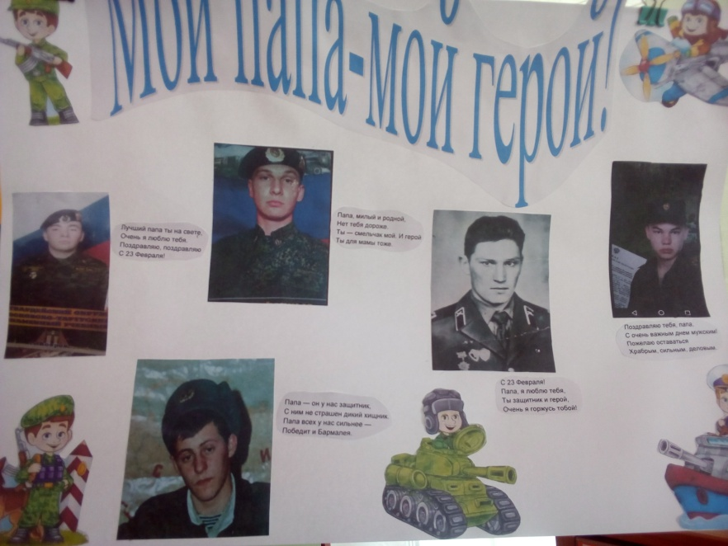

Коллективная работа по рисованию «Праздничный салют».

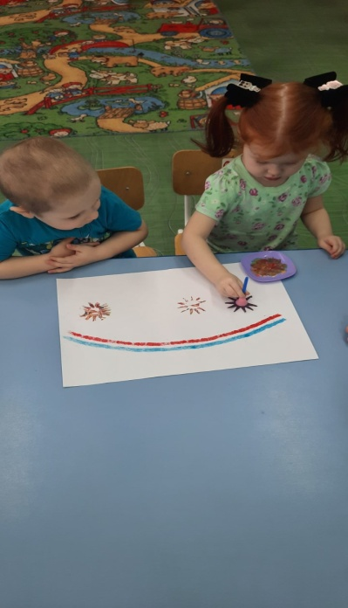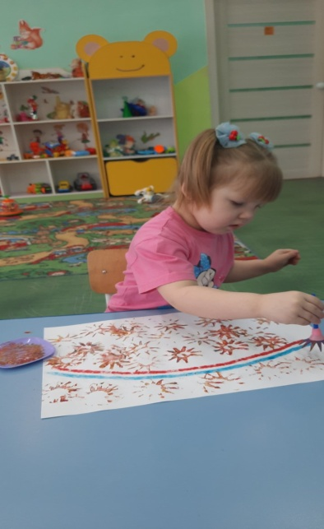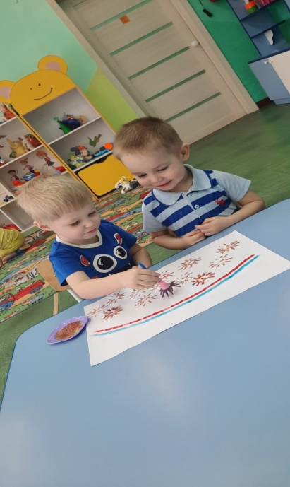

Оформление приемной к празднику «23 февраля».

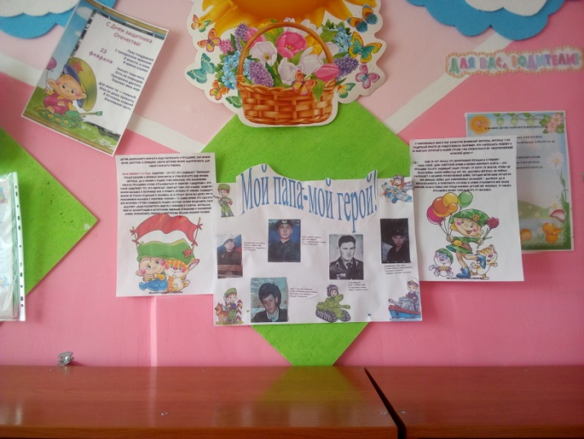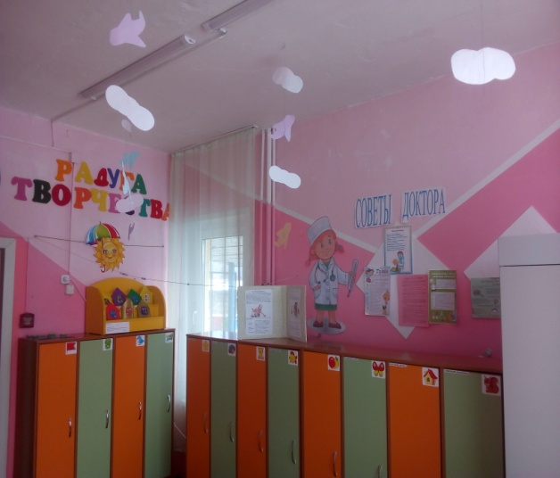

Поздравление пап (дедушек) с праздником –
«Подарок для папы своими руками».
